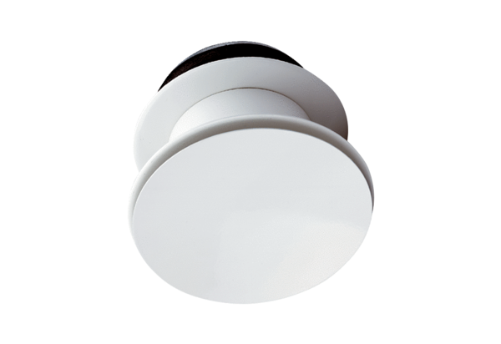Weitwurfdüse CTVB-125Verpackungseinheit: 1 StückSortiment: 27
Artikelnummer: 0044.0036Hersteller: AEREX

